Anritsu MT8820C LTE测试使用指南

前言
目前，中兴通讯LTE测试仪表主要借用Anritsu MT8820C和Rohde&Schwarz CMW500两类仪表，很多测试方案随着技术不断的成熟被不断提出，用来完善LTE的测试。就目前而言 ，Anritsu MT8820C继承了安利仪表的特点，在测试速度上和测试项的设置上优于RS的CMW500，因此，有必要就是Anritsu MT8820C的使用做一些简单的说明，方便大家对LTE的测试。主要分为三个部分：
第一部分为LTE射频常规测试项目，包括：最大发射功率，最大功率衰减，矢量幅度误差，临道泄露比，最小发射功率，接收灵敏度，最大输入电平。
第二部分为LTE射频常规测试项目，包括：最大发射功率，最大功率衰减，矢量幅度误差，临道泄露比，最小发射功率，接收灵敏度，最大输入电平。
第三部分为3GPP要求的测试内容 ，包括开功率，关功率，配置UE功率，PUCCH，绝对功率（Absolute Power），相对功率（Relative Power）

第一部分：安利仪表的初始化设置
- 使用安利仪表std按键进行制式的切换
- 我们所说的信道（例如Band 7 2850）指的是下行信道，配置了相应的LTE信道，安利仪表会自动匹配相应的频段。
- scenario对应的是类型，高通的芯片使用Type3类型
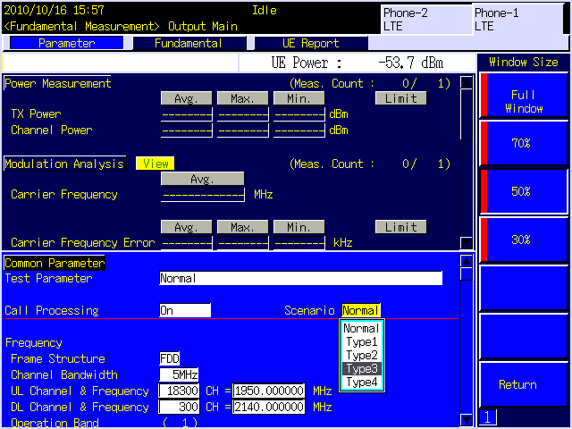
- 设置帧结构和信道带宽，以AL621为例，帧结构是FDD,信道带宽是10MHz
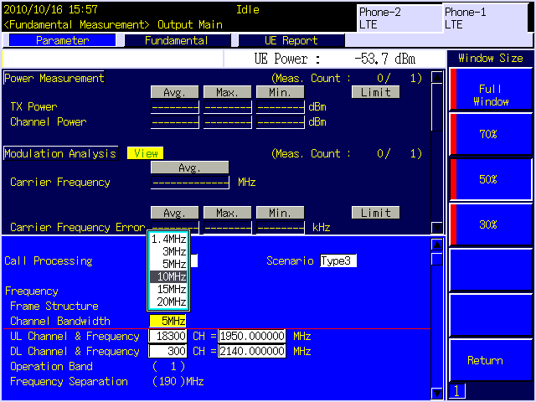
- 设置小区功率，当测试最大接入能力时，Level项的Output子项设置为25.7dBm,其中EPRE的大小与Output的大小一一对应。
- 设置线损（External Loss）：安利仪表的线损和RS的仪表相同，配置项为正数。需要注意的是，线损值是固定的，也就是说，当切换频率时，线损需要重新设定。
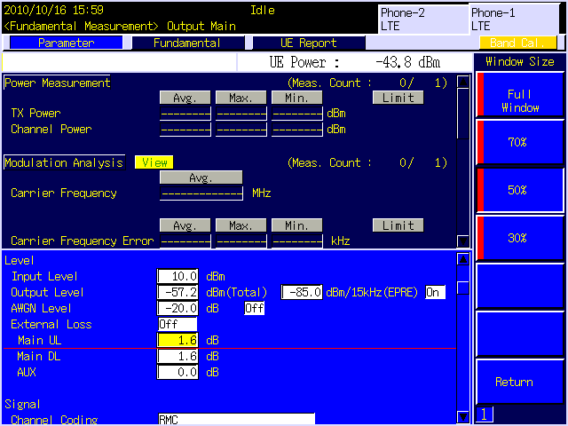
- 设置测试信道类型：
信道类型主要有两种：PUCCH和PUSCH，（目前测试仪表暂时不支持PUCCH）一般使用PUSCH来传输数据，因此，测试最大发射功率等RF指标时，当没有特殊说明时，一般指的是PUSCH。
- 选择UE Category 目前的等级设置为3（默认值）
- 配置UL RMC上行RB数量，起始位置 ，调制方式。使用满RB的QPSK方式比较容易起呼连接，以AL621 Band7为例子，设置为起始位置0，RB数量50，调制方式QPSK。
- 在不同的安利仪表版本中，对应的参数设置略有不同，在高版本的设置中，会加入新的测试项，但是也同时加强了对呼叫进程的检测的功能，这样就需要仪表设置测试卡对应的IMSI号码，以便能正常进行连接。
Call Processing Parameter项中，分为基站定义项（定义小区编号，MCC等），移动台定义项（主要是定义IMSI号），功率控制TPC参数设置，PCCH参数设置，RACH参数设置，HARQ混合自动重传参数设置等，需要对呼叫进程测试时，可以在此处进行参数设置。

一般测试中，选择为默认就可以了，如果呼叫困难，可以设置IMSI的号码与SIM卡实际号码保持一直，这个设置在高版本的安利仪表中需要设置，否则会出无法呼叫 或者呼叫掉话的现象。
- 在发射测试参数和接收测试参数中，选择默认设置就可以了。
- 测试参数功能设置中，可以选择需要的测试项和采点的数量，原则上是采点取平均，但是进行平均值的计算上，安利仪表花费的周期非常长，因此，一般选择Count数量为1，这点同8960和RS的仪表不太相同。

第二部分：LTE常规射频测试项

最大发射功率测试
- 对仪表进行初始化设置
- 给数据卡供电，等待数据卡自动注册，安立目前仪表的版本是支持注册后自动链接的。注册上以后，状态栏会自动显示Connected标识注册成功。并且UE Power会显现一定的功率读数。
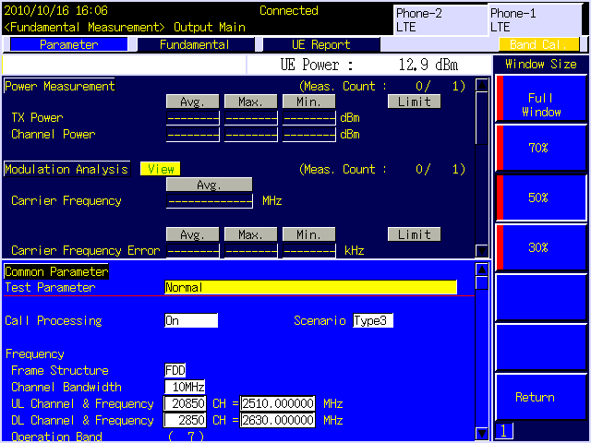
- 点击Next参数切换按键，进入第二页，点击F3选择TX-1 Test Parameter测试模式
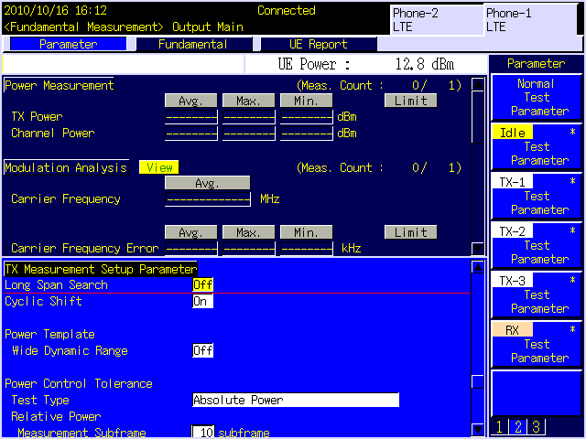
- 点击F1选择TX-1 Max.Power测试模式
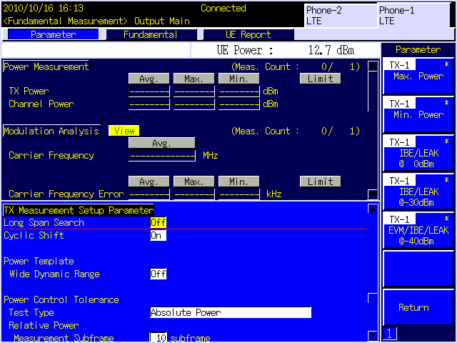
- 点击F1选择QPSK 1RB测试模式
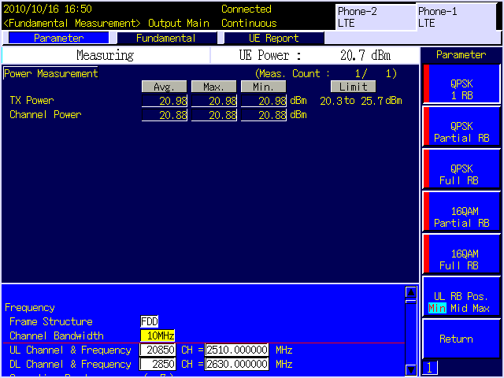
- 记录此时TX Power的值就是调制方式为QPSK，资源块数量为1RB时的最大发射功率
- 根据3GPP要求，最大发射功率必须在20.3dBm——25.7dBm之间
- 点击F2选择QPSK Partial RB测试模式
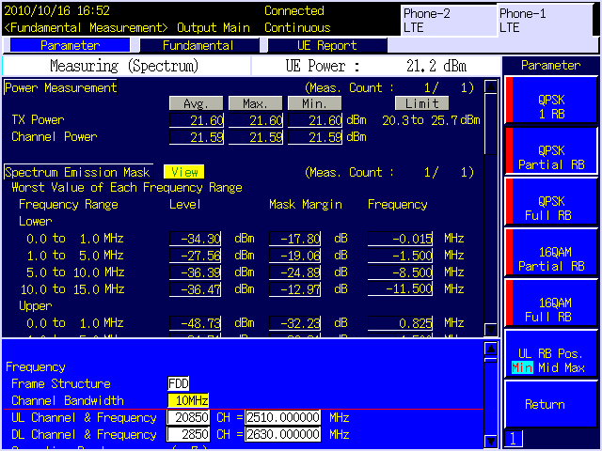
- 记录此时TX Power的值就是调制方式为QPSK，资源块数量为Partial的值（以10MHz带宽为例，Partial对应的RB数量为12），需要指出的是，在功率测量的时候，信道功率略低与发射功率。
- 根据3GPP要求，最大发射功率必须在20.3——25.7之间。

最大功率衰减（MPR）测试
- 对仪表进行初始化设置
- 给数据卡供电，等待数据卡自动注册，注册上以后，状态栏会自动显示Connected标识注册成功。并且UE Power会显现一定的功率读数。
- 点击Next参数切换按键，进入第二页，点击F3选择TX-1 Test Parameter测试模式
- 点击F1选择TX-1 Max.Power测试模式
- 点击F3选择QPSK FULL测试模式
- 记录此时TX Power的值就是调制方式为QPSK，资源块数量为50RB时的最大功率衰减
- 点击F4选择16QAM Partial测试模式
- 点击F5选择16QAM FULL测试模式
- 最大功率衰减的通过准则：
E-UTRA Band | Class 1 (dBm) | Tol. (Db) | Class 2 (dBm) | Tol. (dB) | Class 3 (dBm) | QPSK full RB allocation Tol. (dB)) | 16QAM partial RB allocation Tol. (dB) | 16QAM full RB allocation Tol. (dB)
1 |  |  |  |  | 23 | +2.7 /  -3.7 | +2.7 /  -3.7 | +2.7 /  -4.7
2 |  |  |  |  | 23 | +2.7 /  -3.7 | +2.7 /  -3.7 | +2.7 /  -4.7
3 |  |  |  |  | 23 | +2.7 /  -3.7 | +2.7 /  -3.7 | +2.7 /  -4.7
4 |  |  |  |  | 23 | +2.7 /  -3.7 | +2.7 /  -3.7 | +2.7 /  -4.7
5 |  |  |  |  | 23 | +2.7 /  -3.7 | +2.7 /  -3.7 | +2.7 /  -4.7
6 |  |  |  |  | 23 | +2.7 /  -3.7 | +2.7 /  -3.7 | +2.7 /  -4.7
7 |  |  |  |  | 23 | +2.7 /  -3.7 | +2.7 /  -3.7 | +2.7 /  -4.7
8 |  |  |  |  | 23 | +2.7 /  -3.7 | +2.7 /  -3.7 | +2.7 /  -4.7
9 |  |  |  |  | 23 | +2.7 /  -3.7 | +2.7 /  -3.7 | +2.7 /  -4.7
10 |  |  |  |  | 23 | +2.7 /  -3.7 | +2.7 /  -3.7 | +2.7 /  -4.7
11 |  |  |  |  | 23 | +2.7 /  -3.7 | +2.7 /  -3.7 | +2.7 /  -4.7
12 |  |  |  |  | 23 | +2.7 /  -3.7 | +2.7 /  -3.7 | +2.7 /  -4.7
13 |  |  |  |  | 23 | +2.7 /  -3.7 | +2.7 /  -3.7 | +2.7 /  -4.7
14 |  |  |  |  | 23 | +2.7 /  -3.7 | +2.7 /  -3.7 | +2.7 /  -4.7
…
17 |  |  |  |  | 23 | +2.7 /  -3.7 | +2.7 /  -3.7 | +2.7 /  -4.7
...
33 |  |  |  |  | 23 | +2.7 /  -3.7 | +2.7 /  -3.7 | +2.7 /  -4.7
34 |  |  |  |  | 23 | +2.7 /  -3.7 | +2.7 /  -3.7 | +2.7 /  -4.7
35 |  |  |  |  | 23 | +2.7 /  -3.7 | +2.7 /  -3.7 | +2.7 /  -4.7
36 |  |  |  |  | 23 | +2.7 /  -3.7 | +2.7 /  -3.7 | +2.7 /  -4.7
37 |  |  |  |  | 23 | +2.7 /  -3.7 | +2.7 /  -3.7 | +2.7 /  -4.7
38 |  |  |  |  | 23 | +2.7 /  -3.7 | +2.7 /  -3.7 | +2.7 /  -4.7
39 |  |  |  |  | 23 | +2.7 /  -3.7 | +2.7 /  -3.7 | +2.7 /  -4.7
40 |  |  |  |  | 23 | +2.7 /  -3.7 | +2.7 /  -3.7 | +2.7 /  -4.7

矢量幅度误差测试：
- 对仪表进行初始化设置
- 给数据卡供电，等待数据卡自动注册，注册上以后，状态栏会自动显示Connected标识注册成功。并且UE Power会显现一定的功率读数。
- 点击Next参数切换按键，进入第二页，点击F3选择TX-1 Test Parameter测试模式
- 点击F1选择TX-1 Max.Power测试模式
- 点击F2选择QPSK Partial RB测试模式
- 在Screen Control区域点击Focus按键，切换到Fundamental窗口下
- 调节旋钮至Modulation Analysis部分，读出EVM的值。
- 描述EVM的有三个选项，分别是EVM，参考信号下EVM，峰值EVM
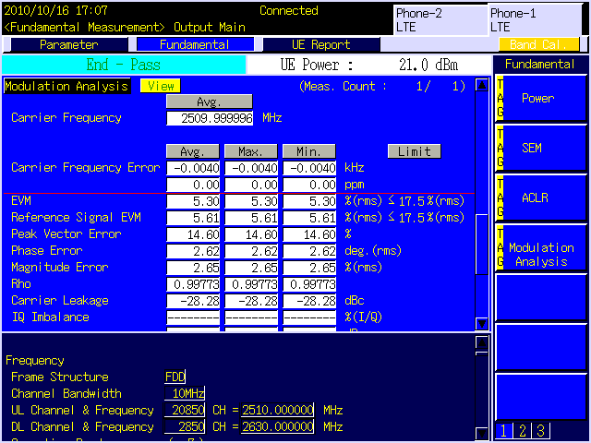
- 根据3GPP要求，EVM的值不能大于17.5%
- 点击F3选择QPSK FULL RB测试模式，记录此时EVM的数值，不能大于17.5%
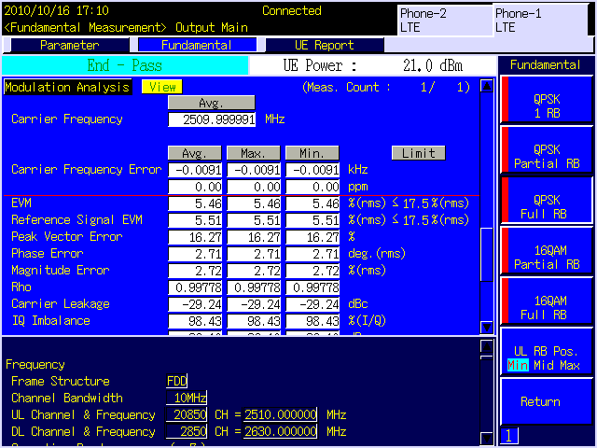
- 点击F4选择16QAM Partial RB测试模式，记录测试EVM的数值 ，不大于17.5%
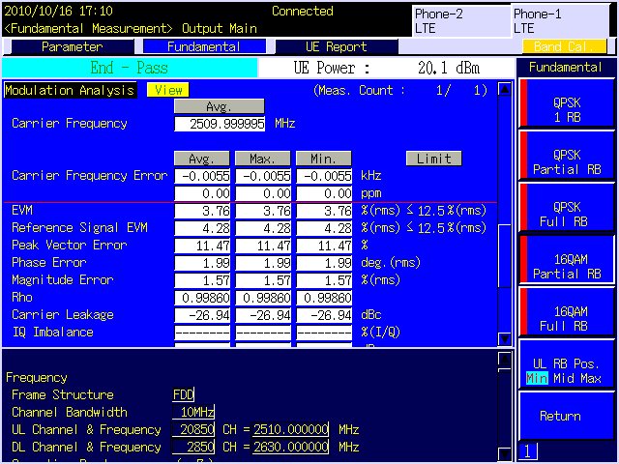
- 点击F5选择16QAM FULL RB测试模式，记录测试EVM的数值 ，不大于17.5%
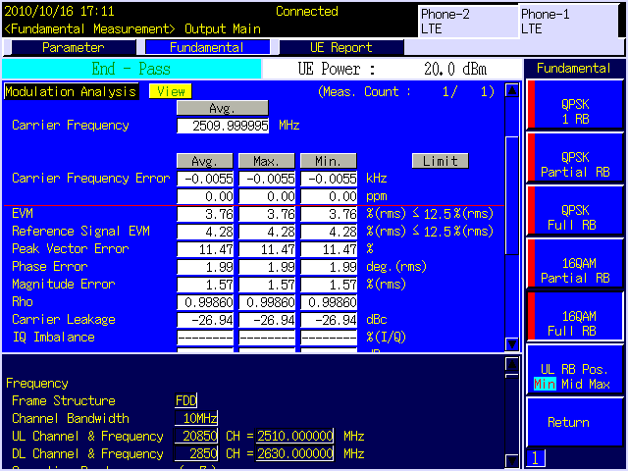

临道泄露比ACLR测试
- 对仪表进行初始化设置
- 给数据卡供电，等待数据卡自动注册，注册上以后，状态栏会自动显示Connected标识注册成功。并且UE Power会显现一定的功率读数。
- 点击Next参数切换按键，进入第二页，点击F3选择TX-1 Test Parameter测试模式
- 点击F1选择TX-1 Max.Power测试模式
- 点击F2选择QPSK Partial RB测试模式
- 调节旋钮至Adjacent Channel Power部分，读出E-UTRA的值
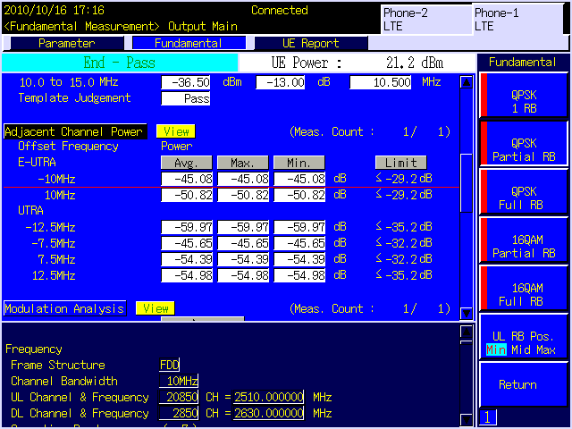
- 根据3GPP要求， E-UTRA的值不能大于-29.2dB
- 点击F3选择QPSK FULL RB测试模式，记录此时ACLR的数值，不能大于-29.2dB
- 点击F4选择16QAM Partial RB测试模式，记录此时ACLR的数值，不能大于-29.2dB
- 点击F5选择16QAM FULL RB测试模式，点击Focus按键切换至Parameter界面
- 点击Page Down按钮至最下端，将Adjacent Channel Power选择为ON
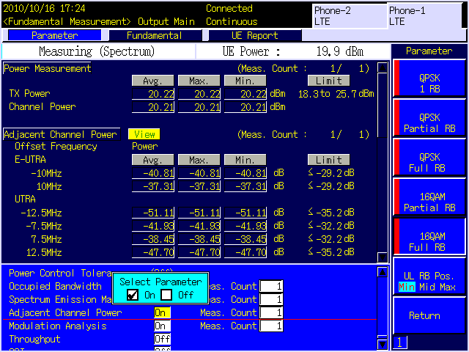
- 读取ACLR的E-UTRA的数值，不能大于-29.2dB
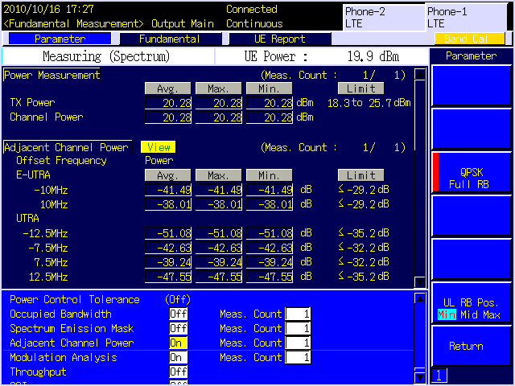

最小发射功率的测试
- 对仪表进行初始化设置
- 给数据卡供电，等待数据卡自动注册，注册上以后，状态栏会自动显示Connected标识注册成功。并且UE Power会显现一定的功率读数。
- 点击Next参数切换按键，进入第二页，点击F3选择TX-1 Test Parameter测试模式
- 点击F2选择TX-1 Min. Power测试模式
- 点击F3选择QPSK FULL RB测试模式
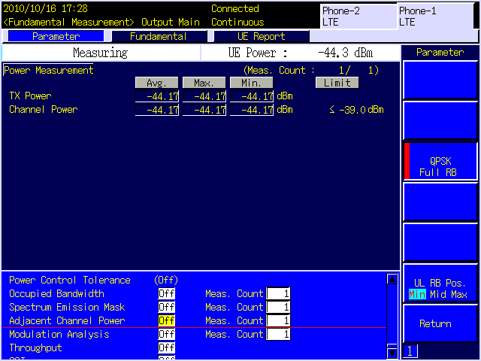
- 读取TX Power的功率值，根据3GPP要求 ，不能大于-39.0dBm

接收灵敏度测试
- 对仪表进行初始化设置
- 给数据卡供电，等待数据卡自动注册，注册上以后，状态栏会自动显示Connected标识注册成功。并且UE Power会显现一定的功率读数。
- 点击Next参数切换按键，进入第三页，点击F6选择RX Test Parameter测试模式
- 点击F1选择RX Ref. Sens. Freq. Error测试模式，系统会自动将Output Level设置为-94.3dBm，将界面调到Throughput部分
- 点击Output Level按键，选择合适的输出电平大小，直到吞吐率Throughput略高于95.0%门限值。记录下此时的输出电平大小，即为接收灵敏度。需要注意的是 ，安利仪表接收灵敏度项的测试，默认为QPSK FULL情况下的接收灵敏度。如果需要测试其他调制方式下的接受灵敏度，需要配置相应的信号参数。
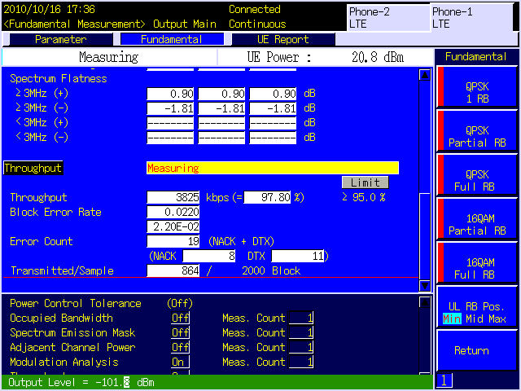

最大输入电平测试
- 对仪表进行初始化设置
- 给数据卡供电，等待数据卡自动注册，注册上以后，状态栏会自动显示Connected标识注册成功。并且UE Power会显现一定的功率读数。
- 点击Next参数切换按键，进入第三页，点击F6选择RX Test Parameter测试模式
- 点击F2选择Max. Input Level测试模式，系统会自动将Output Level设置为-25.7dBm，将界面调到Throughput部分,吞吐率大于95%标识最大输入电平通过。
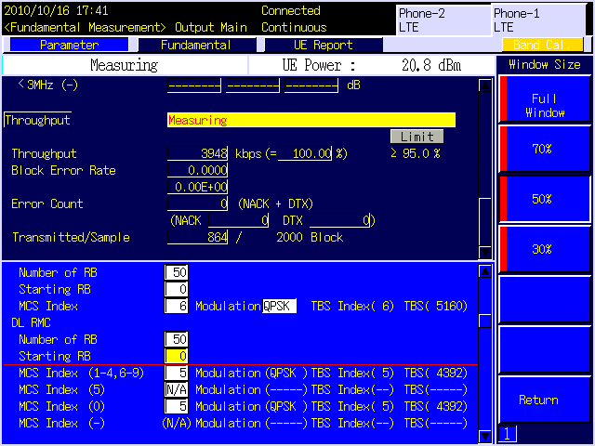

第三部分：根据3GPP要求的测试项

附加功率衰减

配置UE功率
配置UE功率（对-2.3,16.7,20.7三种输入Input Level功率下测量）

发射关功率

开关时间模板

占用带宽

频率误差
PRACH时间模板
SAS时间模板
PRACH
功率控制绝对容限
功率控制相对容限
集成功率控制容限
IQ构成
未分配RB带内发射
频谱平坦度
频谱发射模板
附加频谱发射模板
传输杂散辐射
杂散辐射频段UE共存
附加杂散辐射
发射交调
临道选择性（ACS）
带内阻塞特性
带外阻塞特性
杂散响应
宽带交调
杂散发射

